REQUERIMENTO Nº 1344/2021

Súmula - Requeiro à nobre Deputada Federal, Renata Hellmeister de Abreu, se há a possibilidade de disponibilizar por via Emenda Parlamentar recursos a serem destinados para obras de grande porte (Drenagem), a ser realizado em 03 (Três) etapas no combate às enchentes no bairro Jardim Rainha, no município de Itapevi, São Paulo.

REQUEIRO à Mesa, na forma regimental vigente, que seja oficiado no gabinete da nobre Deputada Federal Renata Hellmeister de Abreu, pedido, conforme a possibilidade, para que disponibilize por via Emenda Parlamentar recursos a serem destinados para obras de grande porte (Drenagem), a ser realizado em 03 (Três) etapas no combate às enchentes no bairro Jardim Rainha, no município de Itapevi, São Paulo.

Justificativa
Senhor Presidente; -
Senhores Vereadores; -
Senhoras Vereadoras; -

Na condição de vereador do Legislativo deste município, através deste solicito de V.Sa. a possibilidade de disponibilizar por via emenda parlamentar recursos financeiros que serão destinados para obras de canalização e construção de galerias de águas pluviais para o combate a enchentes que são constantes no bairro Jardim Rainha, em Itapevi, São Paulo. O Poder Público deve atentar sempre para os direitos coletivos de seus cidadãos, não sendo justo que não tenham suas solicitações atendidas no que diz respeito às ações contra as enchentes. Neste sentido solicito à nobre Deputada Federal, Renata Hellmeister de Abreu que se possível seja atendido essa propositura para que possamos tomar as devidas providências necessárias e cabíveis para que se solucione o problema enfrentado pelos moradores Itapevi. Considerando que a região irá passar por obras de grande porte em 03 etapas para canalização no combate a essas enchentes, o reforço por emendas parlamentares nesse sentido irá proporcionar melhorias e aceleração nas obras locais, o que muito irá beneficiar os moradores do bairro e também da cidade. Na certeza de contar com a sensibilidade e atenção de V.Sa. que ora reivindico, aproveito para agradecer e desde já renovar protestos de elevada estima e distinta consideração.


Sala das Sessões Bemvindo Moreira Nery, 08 de setembro de 2021.

Vereador Rafael Alan de Moraes Romeiro
Professor Rafael
Presidente
PODEMOS

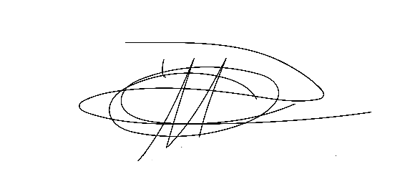
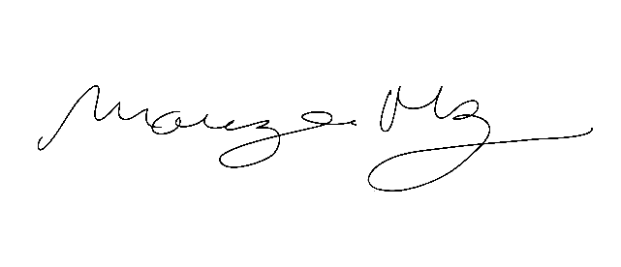

Denis Lucas De Oliveira Mariza Martins Borges
Vereador Vereadora

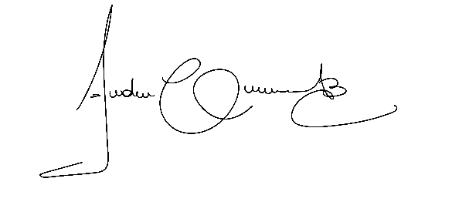

Anderson Cavanha
Vereador

